

Trousse pédagogique bonifiée par les enseignants de 4e secondaire

Nouvelle littéraire et mots croisés
Par Joumana Katra, Josée Larocque, Christian Paulhus et Julie St-Amant

Consigne à l’élève
- Relis les notions sur la nouvelle littéraire (document fourni par Josée Larocque).
- Lis la nouvelle Cauchemar en BLANC, de Fredric Brown.
- Réponds aux questions qui suivent le texte (document fourni par Joumana Katra).

- Par ailleurs, pour exercer ton esprit et pour t’initier aux mots croisés, nous avons ajouté trois grilles, gracieusement fournies par M. Hannequart-Ferron, concepteur de mots croisés.
Matériel requis
- Les notions théoriques, la nouvelle Cauchemar en BLANC et le questionnaire ci-dessous.
- Les trois grilles de mots croisés de M. Hannequart-Ferron, présentées ci-dessous.
Information aux parents
À propos de l’activité
- Votre enfant a travaillé la nouvelle littéraire en classe à la première étape. Nous la révisons à la fin de l’année puisque, en temps normal, c’est une compréhension de texte sur la nouvelle littéraire qui constitue l’examen de fin d’année.

- Le corrigé de la nouvelle Cauchemar en BLANC vous sera transmis par courriel, comme ce fut le cas pour le corrigé du test diagnostique de grammaire.

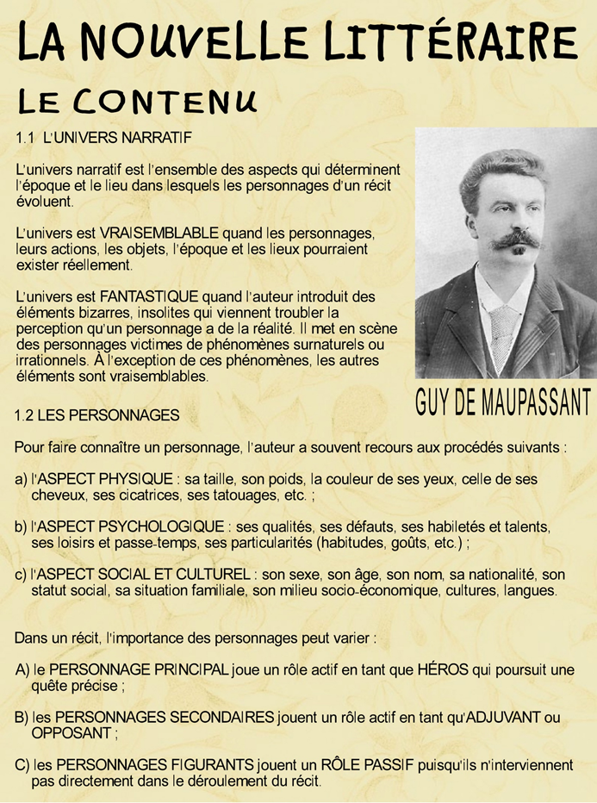
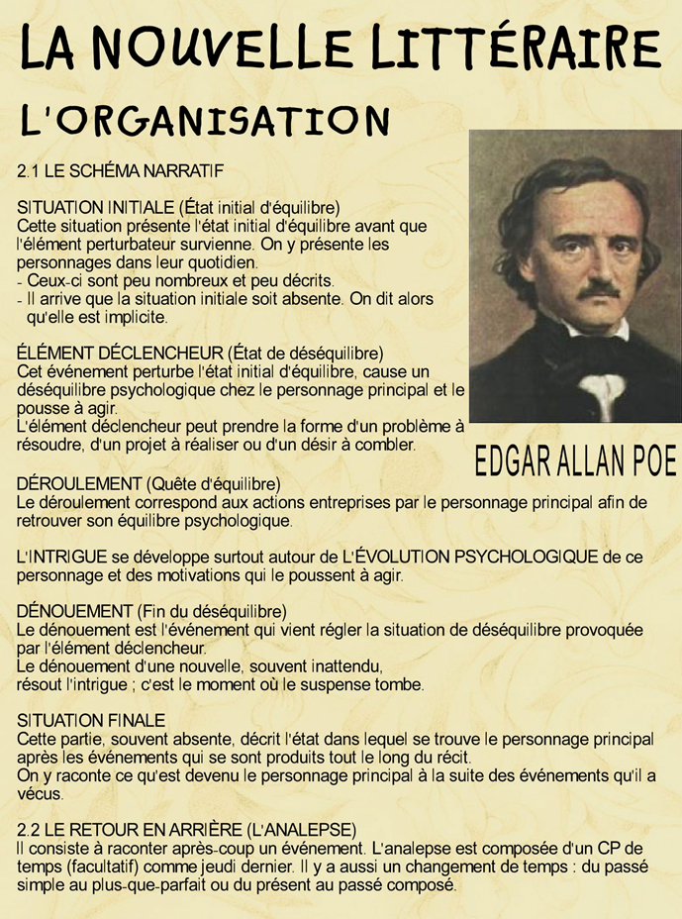
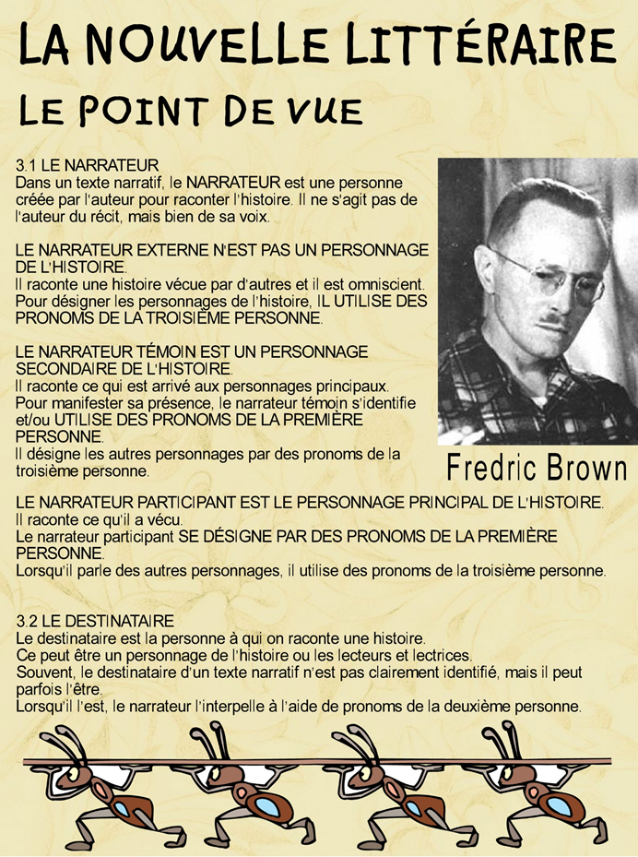

Cauchemar en BLANC
1. ll se réveilla. Brutalement. Il était d’un seul coup parfaitement éveillé et il
se demandait pourquoi il s’était laissé aller à s’assoupir alors qu’il n’en avait absolument pas eu l’intention. Il regarda son bracelet-montre lumineux,
parfaitement visible dans l’obscurité totale, et vit qu’il était à peine plus de 5.vingt-trois heures. Cela le soulagea ; il n’avait donc fait qu’une très courte
sieste. Il s’était couché sur ce stupide canapé moins d’une demi-heure
auparavant. Il était de toute façon trop tôt pour que sa femme vienne si elle
en avait l’intention : il lui fallait attendre que son emmerdeuse de sœur soit endormie, et bien endormie. C’était une situation ridicule. Ils n’étaient mariés
10.que depuis trois semaines, ils rentraient de leur lune de miel et c’était la
première fois qu’il se trouvait au lit seul, depuis leur mariage. Et tout ça à
cause de Deborah, la sœur de Betty, qui les avait invités à dormir chez elle
alors qu’ils étaient juste passés lui dire bonjour. Quatre heures de route de
plus, et ils auraient été chez eux, mais Deborah avait insisté, encore et
15.encore, finissant par l’emporter. Comme il était vraiment fatigué, il s’était
dit qu’après tout une nuit d’abstinence ne lui ferait pas de mal ; il y avait du
vrai dans ce que disait Deborah, il valait mieux repartir le lendemain matin,
frais et dispos. L’appartement de Deborah ne comprenait, évidemment, qu’une
seule chambre à coucher et il avait su d’avance, en acceptant son invitation,
20.qu’il ne pourrait pas accepter l’offre qu’elle faisait de dormir sur le canapé
en leur laissant la chambre à Betty et à lui. Il y a des limites à ne pas
dépasser, même chez sa sœur célibataire, adorable et tendrement aimée.
Mais il était sûr, ou presque sûr, que Betty attendrait le moment où Deborah dormirait à poings fermés pour venir lui faire un petit câlin – elle serait sans 25.doute trop timide pour lui offrir plus, de crainte de faire du bruit et de
réveiller Deborah. Mais elle viendrait sûrement lui souhaiter bonne nuit
mieux qu’ils ne s’étaient permis de le faire sous les yeux de sa sœur. Elle
viendrait sûrement, ne serait-ce que pour lui donner un vrai baiser. Et si elle acceptait d’aller plus loin, il ne demanderait pas mieux. Il avait donc décidé
30.de ne pas s’endormir tout de suite, et de rester éveillé à l’attendre
pendant une heure au moins. Elle viendrait sûrement. Oui, la porte s’ouvrait doucement dans l’obscurité et se refermait, avec un bruit de loquet à peine perceptible, il y eut le doux glissement de la chemise de nuit ou de la robe de chambre, du moins quelque chose de léger qui tombait, puis elle fut sous la 35.couverture, à côté de lui, serrant son corps contre le sien. Il n’y eut guère
de conversation ; il lui dit: « Chérie ! » et elle ne répondit que par un « Chut » légèrement murmuré. Mais à quoi bon s’en dire davantage ? Ils ne se dirent
rien, pendant les minutes si longues et si courtes qui s’écoulèrent jusqu’à ce
que la porte s’ouvrît à nouveau, inondant cette fois la pièce d’une lumière 40.éblouissante en provenance de la chambre et découpant, dans l’embrasure
de la porte, l’horreur blanche de la silhouette de sa femme Betty, droite
42.comme un I, et qui commençait à hurler.
Cauchemar en blanc, Fantômes et Farfafouilles, Fredric Brown.

LE CONTENU
1. L'univers de cette nouvelle est-il vraisemblable ou fantastique? Justifiez votre réponse.
______________________________________________________________________________________________________________________________

2.Qui est le personnage principal? Donnez deux raisons qui justifient votre réponse.

______________________

1ère raison: _______________________________________________
2e raison: ________________________________________________

3. Classez les informations suivantes dans le tableau ci-dessous. Inscrivez uniquement les chiffres.

① Il regarda son bracelet-montre lumineux ② Il était trop tôt pour que sa femme vienne ③ Cela le soulagea ④ Il était vraiment fatigué ⑤ Il était sûr ou presque sûr ⑥ De crainte de faire du bruit ⑦ Ils n'étaient mariés que depuis trois semaines ⑧ Lui donner un vrai baiser.

Caractéristique physique | Caractéristique psychologique/ émotion | Fonction sociale

4. Pourquoi le personnage principal lutte-t-il contre le sommeil ?
_______________________________________________________

5. Pourquoi le couple marié se trouve-t-il chez Déborah ?
_______________________________________________________

6. Quel sacrifice le personnage principal a-t-il dû faire chez Déborah ?
________________________________________________________

7. En quoi la fin de cette nouvelle est-elle inattendue ?
_________________________________________________________

8. Relevez un passage qui montre que Betty est une femme pudique.
_________________________________________________________

9. Expliquez le titre que Brown a donné à sa nouvelle « Cauchemar en blanc».
_________________________________________________________

L'ORGANISATION

10. Quelle est la durée de l'histoire ? Encerclez la bonne réponse.
① Trois semaines ② Une heure ③ Une nuit ④ Quatre heures

11. Par quelle séquence textuelle (narrative, descriptive, explicative, argumentative, dialogale) débute cette nouvelle? Relevez un indice textuel qui le prouve.

Séquence textuelle: ___________________

Indice textuel: _____________________________________________

12. À quelle séquence textuelle correspondent les lignes suivantes.

- Ligne 6 à 11 : _________________ - Ligne 14 à 18: _____________
-Ligne 36-37 : _________________

13. Rétablissez l'ordre du schéma narratif dans le tableau ci-dessous. Inscrivez le numéro seulement.

① Le couple fait chambre à part.
② Le couple marié arrive chez Déborah.
③ Il se réveille brutalement.
④ Il fantasme sur le moment où sa femme le rejoindra
⑤ Sa femme ouvre la porte et le surprend.
⑥ La porte s'ouvre et sa femme se glisse sous les draps à côté de lui.
⑦ Il lutte contre le sommeil et attend venir sa femme pour le rejoindre.
ⓐ l'homme constate qu'il s'est assoupi moins d'une demi-heure sur le canapé.

14. Indiquez l'état psychologique de l'homme face à chaque action dans le même tableau. Inscrivez la lettre uniquement.

ⓐ Horrifié
ⓑ Soulagé
ⓒ Inquiet
ⓓ Il jubile
ⓔ Rêveur
ⓕ Sûr
ⓖ Déçu

Schéma narratif | Actions | État psychologique
Situation initiale |  | Non mentionné
Élément déclencheur
Péripétie 1
Péripétie 2
Péripétie 3
Péripétie 4
Péripétie 5
Dénouement
Situation finale

Le point de vue

15. Quel type de narrateur raconte-t-il l'histoire ? (Externe, participant ou témoin). Justifiez votre réponse en donnant deux raisons.

Type du narrateur: ___________________

1ère justification: ___________________________________________

2e Justification : ___________________________________________

16. Peut-on blâmer l'homme sur ce qui s'est passé chez Déborah? Justifiez votre réponse clairement.
_____________________________________________________________________________________________________________________________________________________________________________________________

17. Imaginez une situation finale où Betty et son mari se confrontent? Que va-t-il se passer d'après vous? (50 mots)
__________________________________________________________________________________________________________________________________________________________________________________________________________________________________________________________________________________________________________________________________________________________________________________________

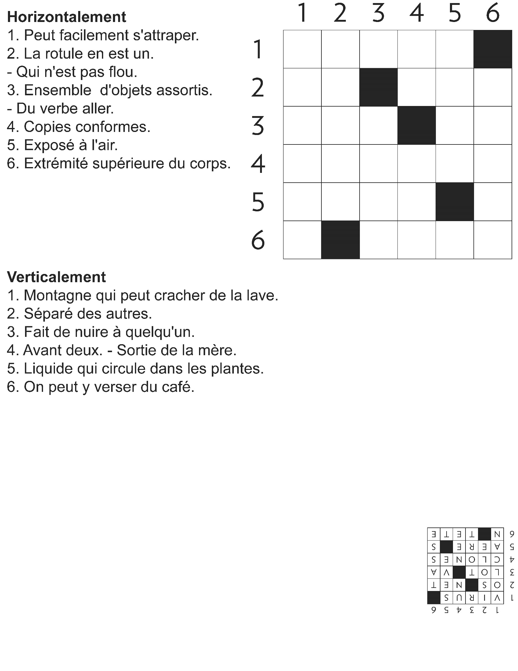
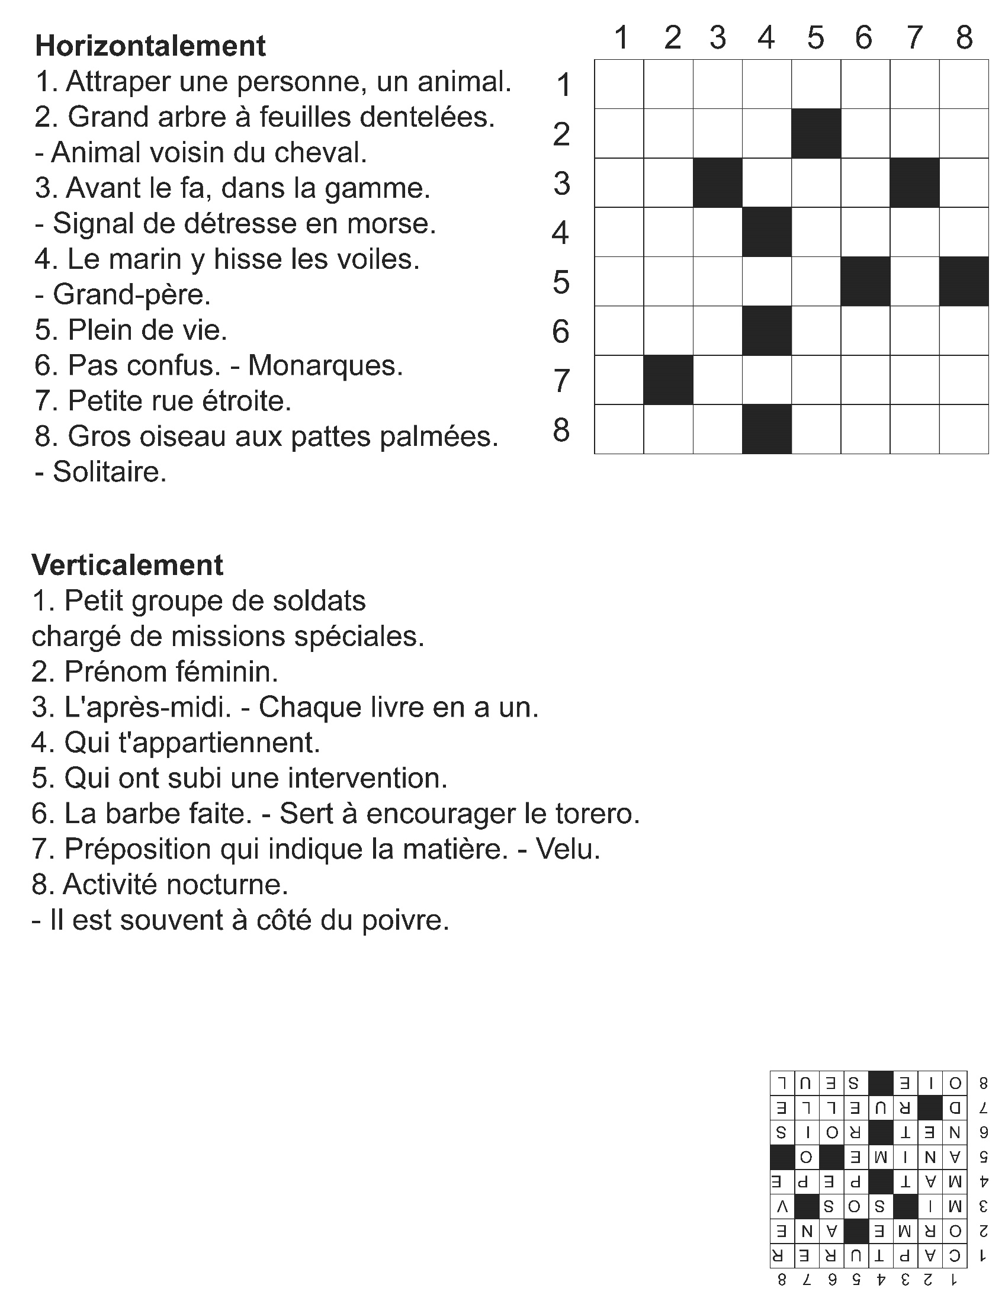
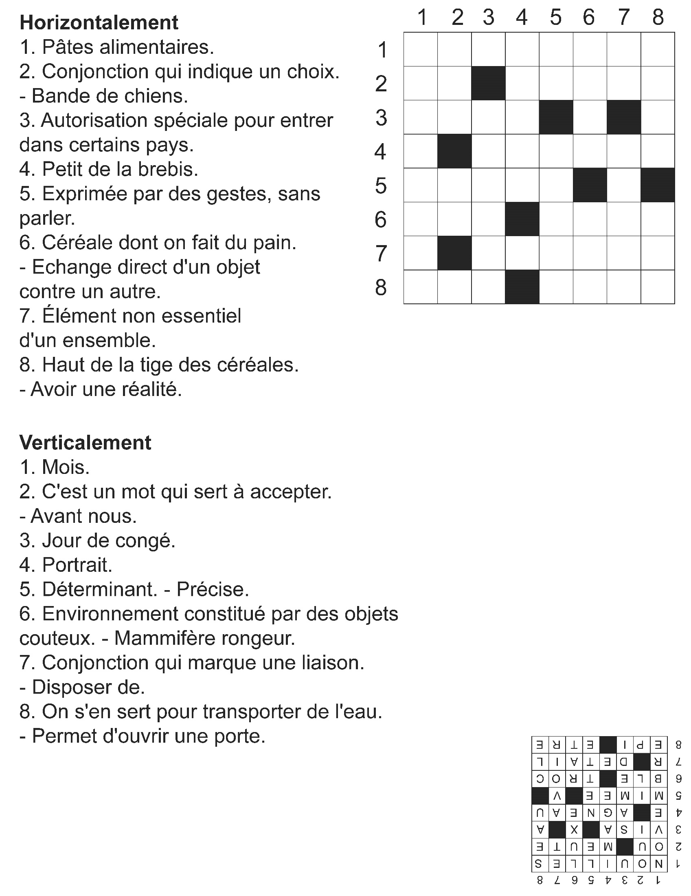
Révision POUR MATH CST4
(Stéfanie Massé, Martin Plourde, Karine Lafontaine-Desautels)
Consigne à l’élève
- Révision géométrie analytique CHAPITRE 3

Document de révision Chapitre 3 : Géométrie analytique

Distance entre deux points, point milieu, point de partage, pente, équations fonctionnelles et générales d’une droite, positions relatives de deux droites (parallèles distinctes, parallèles confondues, sécantes perpendiculaires et sécantes), inéquations et demi-plan.

#1 a) Représente le triangle ABC de sommets A, B et C dans un plan cartésien.



b) Quel est le périmètre du triangle ABC ?

#2 L’accroissement des abscisses du point A au point B est de 4,2 alors que l’accroissement des ordonnées du point B au point A est de 2,1.

a) Détermine la distance entre les deux points.

b) Quelle est la pente de la droite AB ?

c) Quelle est l’équation générale de la droite sachant que le point B se trouve à ?

#3 Vrai ou faux ? Justifie tes réponses.

a) La pente d’une droite verticale est nulle.

b) L’équation représente une droite verticale.

c) Toutes les droites peuvent être exprimées sous la forme générale.

d) La droite est perpendiculaire à la droite.

#4 a) Détermine les coordonnées du point milieu du segment JK sachant que les coordonnées du point J sont et que celles du point K sont .

b) Les coordonnées du point milieu M du segment RS sont . Si les coordonnées du point R sont, détermine les coordonnées du point S.

#5 a) Quelles sont les coordonnées du point P qui partage le segment AB d’extrémités A et B en segments de rapport 1 : 4 à partir du point A ?

b) Quelles sont les coordonnées du point N situé au tiers du segment PQ d’extrémités P et Q à partir du point Q ?

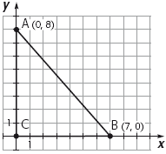
#6 Détermine l’équation de la droite qui passe par l’origine du plan
cartésien et par le point milieu de l’hypoténuse du triangle ABC.

#7 a) Représente la région délimitée par l’inéquation dans le plan cartésien ci-dessous.



b) Le point O appartient-il à la région représentée en a) ?

#8 Quelle est l’équation d’une droite :
a) parallèle à la droite d’équation et qui a la même abscisse à l’origine que la droite d’équation ?

b) perpendiculaire à la droite d’équation et qui a la même ordonnée à l’origine que la droite d’équation ?

#9 Au baseball, la distance qui sépare chacun des buts est la même. On appelle « losange » le quadrilatère formé des trois buts et du marbre. Dans un plan cartésien, les coordonnées du deuxième et du troisième but sont respectivement et.
Si un joueur est retiré exactement entre le premier et le deuxième but, quelle distance a-t-il parcourue depuis le marbre ?

#10 L’enseignante de Julie lui a demandé de déterminer le point milieu du segment AB d’extrémités A et B. Étant donné qu’elle vient d’apprendre le concept de point de partage, voici ce qu’elle a fait :
Point de partage, point milieu Niveau de difficulté : moyen
Pourquoi Julie a-t-elle utilisé le concept de point de partage alors qu’elle devait trouver un point milieu ?

#11 Soit le segment MN suivant.

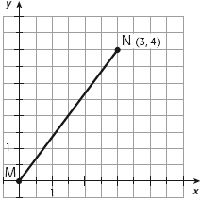
a) Détermine les coordonnées du point S, situé au quart du segment MN à partir du point M.

b) Détermine les coordonnées du point P, qui partage le segment NM dans le rapport 3 : 1.

#12 En reliant les milieux des côtés consécutifs
de tout quadrilatère, on forme un parallélogramme. Voici le quadrilatère ABCD dans un plan cartésien.

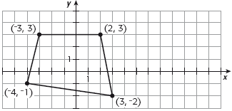
a) Détermine les coordonnées du parallélogramme dont les sommets sont les milieux des côtés du quadrilatère ABCD.

b) Montre qu’il s’agit bel et bien d’un parallélogramme.
Montre que les 2 paires de côtés opposés sont parallèles (2 segments parallèles)

c) Quel est le périmètre de ce nouveau parallélogramme ?

#13 À l’aide d’une corde, Jonathan produit un certain nombre de nœuds qui sont à égale distance les uns des autres. Les extrémités de la corde sont représentées par les points P et Q dans un plan cartésien. C’est entre ces extrémités que se trouvent les nœuds.
Distance points, point de partage Niveau de difficulté : moyen
a) Combien de nœuds y a-t-il dans la corde si le premier nœud suivant l’extrémité Q est à ?

b) Détermine les coordonnées du quatrième nœud à partir de l’extrémité Q.

#14 Voici l’équation d’une droite qui n’est pas exprimée sous la forme fonctionnelle ni sous la forme générale :
$$\frac{2}{5}x+ \frac{3}{2}y=4$$

a) Transforme l’équation de cette droite sous la forme générale.

b) Transforme l’équation de cette droite sous la forme fonctionnelle.

c) Détermine les coordonnées à l’origine de cette droite.
#15 Les trois droites du plan cartésien ci-dessous se coupent pour former le triangle ABC. Exprime l’équation de chacune de ces droites sous la forme générale.

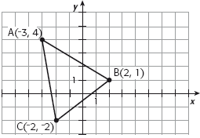

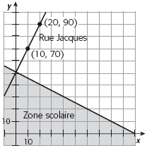
#16 La zone scolaire d’un petit village est représentée par la région hachurée dans le plan cartésien ci-contre.

La rue Jacques est perpendiculaire à la rue qui délimite cette zone scolaire.

Quelle est l’inéquation qui décrit la région représentée par la zone scolaire ?

#17 Afin d’intercepter un voleur en cavale, les policiers ont délimité un périmètre de sécurité dans la
ville. Ce périmètre de sécurité est délimité par les demi-plans suivants :
Inéquation du premier degré à deux variables Niveau de difficulté : moyen
- Représente les demi-plans dans le plan cartésien ci-dessous.



- Si le voleur se trouve au point, les policiers ont-ils des chances de l’intercepter ?
Justifie ta réponse.

#18 L’équation fonctionnelle de la droite AB est .

- Détermine l’équation de la droite CD qui lui est perpendiculaire, si les coordonnées du point D sont (3,-1).

- Détermine l’équation de la droite EF qui lui est parallèle, si les coordonnées du point F sont (2,8).
#19 Soit le quadrilatère PQRS représenté dans le plan cartésien ci-dessous.
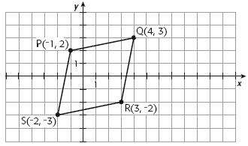
- Vérifie si le quadrilatère PQRS est un parallélogramme.

- Vérifie si le quadrilatère PQRS est un losange.

- Vérifie si le quadrilatère PQRS est un carré.

#20 Voici un panneau de signalisation routière assez répandu. Ce panneau «pente raide » indique une dénivellation de 6 mètres tous les 100 mètres.

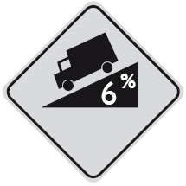
a) Si une voiture parcourt 250 mètres sur cette route, détermine la dénivellation qu’elle subit.

b) Si une voiture a subi une dénivellation de 14 mètres, quelle distance a-t-elle parcourue sur cette route ?

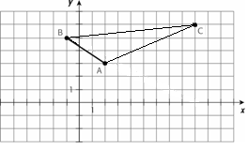
Corrigé
1. a)

b) $m \overline{AB}=3,61$ ; $m \overline{BC}=10,05$ ; $m \overline{AC}=7,62$ Donc le périmètre du triangle ABC est 21,28 unités
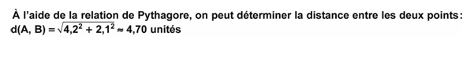
2. a)
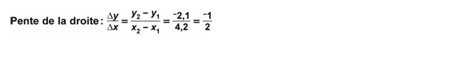
42
b)

c) On détermine l’équation de la droite ayant une pente de -0,5 et qui passe par B(2, 7).
Y = -0,5x + 8 (forme fonctionnelle) et x + 2y – 16 = 0 (forme générale).
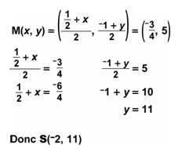
3. a) Faux b) Vrai c) Vrai d) Vrai
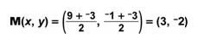
4. a) b)
43

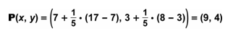
5. a)
S(-8, 11)

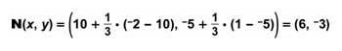
b)
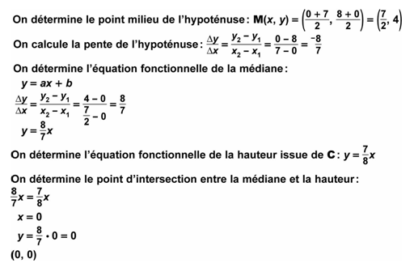
6.

7. a) b) Non
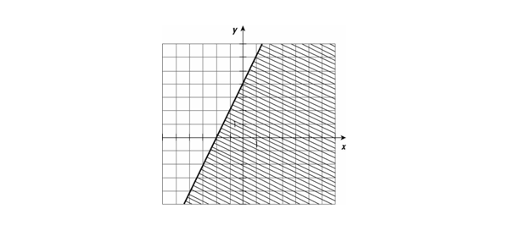

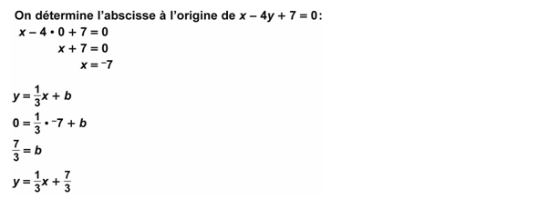
8. a)
46
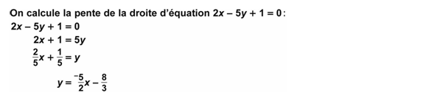
b)

8

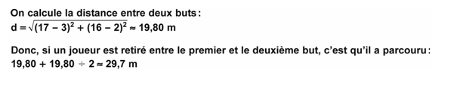
9.

10.
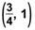
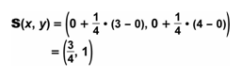
11. a) b)

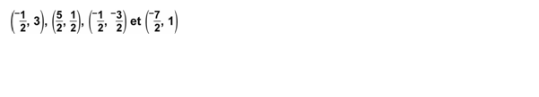
12. a)
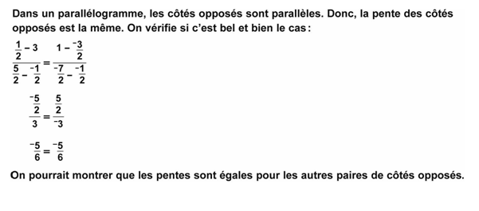
b)

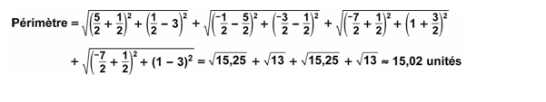
c)
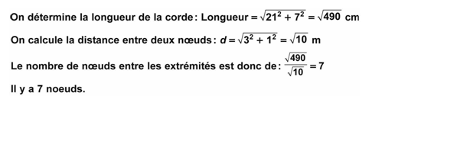
13. a)
50

Il y a 6 nœuds et 7 parties.
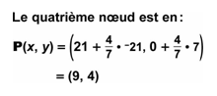
b)

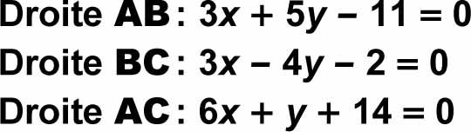
14. a) 4x + 15y – 40 = 0 15.
b) y = -4x + 8 .$y= \frac{-4}{15}x+ \frac{8}{3}$
15 3
$$\left(0, \frac{8}{3}\right)$$
c) et (10, 0)
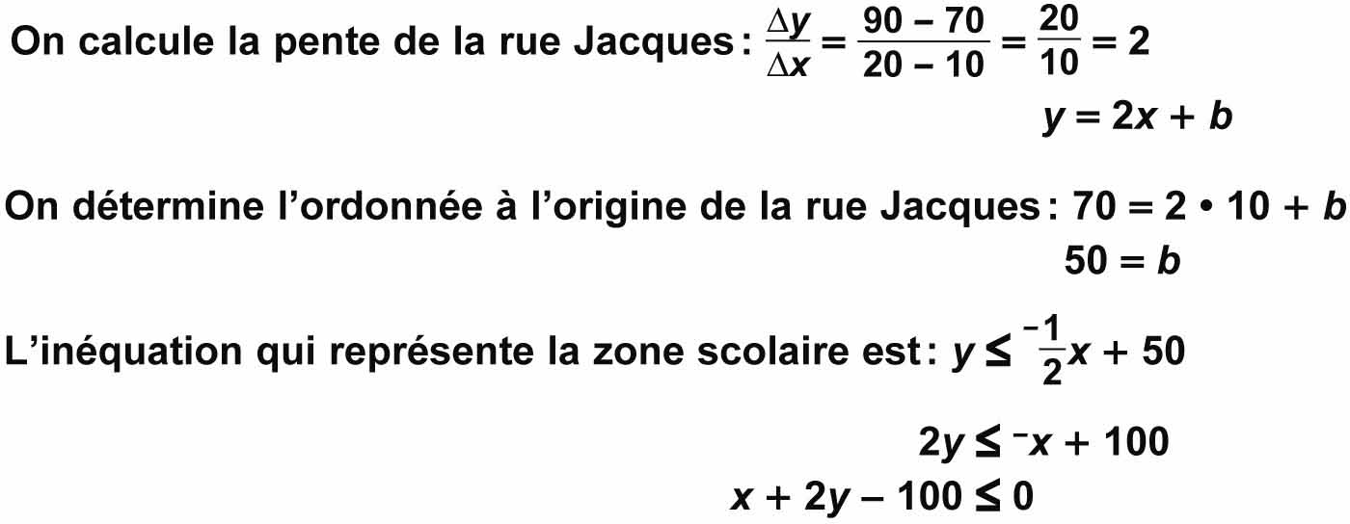
16.

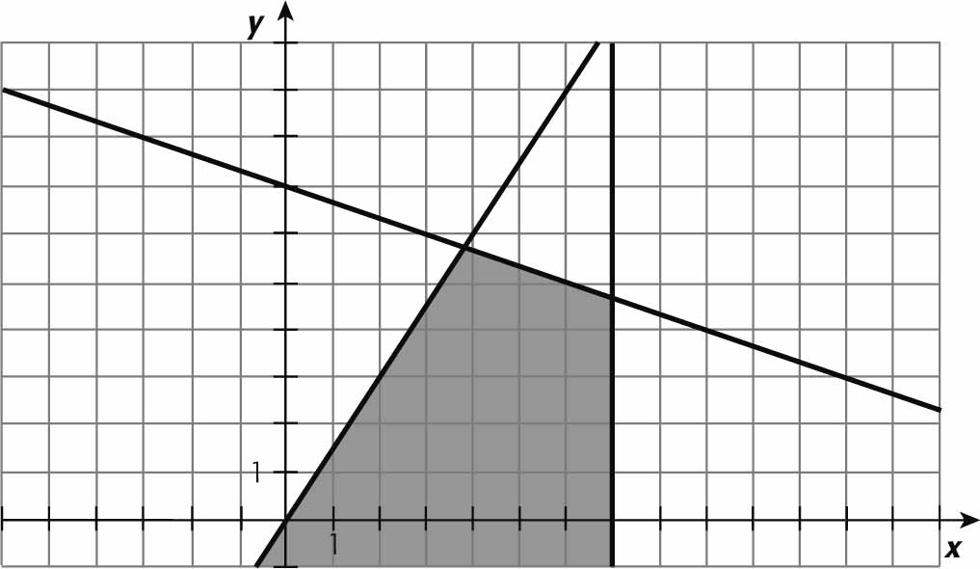
17. a) b)
Oui, car le point représentant le voleur respecte toutes les inéquations.

18. a) b) y = 3x + 2
$$y= -\frac{1}{3}x$$

19. a) Oui, car les côtés opposés sont parallèles.
b) Oui, car tous les côtés sont de même mesure.
c) Non, car les côtés consécutifs ne sont pas perpendiculaires.

20. a) 15 mètres b) 233,33 mètres
59

POUR MATH SN4
(Stéfanie Massé, Michel Paul, Louis-Philippe Lemieux)

RÉVISION : fonction partie entière

- Soit la fonction suivante : . Réponds aux questions suivantes.
  - Trouve la valeur de y si x = 11 ;
  - Trouve la valeur de y si x = ;
  - Trouve la valeur de y si x = 2 ;
  - Trouve les valeurs de x si y = 20 ;
  - Trouve les valeurs de x si y = -1
  - Trouve les valeurs de x si y = -82 ;

- Soit la fonction suivante : . Réponds aux questions suivantes.
  - Trouve la valeur de y si x = 0 ;
  - Trouve la valeur de y si x = ;
  - Trouve la valeur de y si x = ;
  - Trouve les valeurs de x si y = 71 ;
  - Trouve les valeurs de x si y = -13 ;
  - Trouve les valeurs de x si y = 8 ;

- Soit la fonction suivante : . Réponds aux questions suivantes.
  - Trouve la valeur de y si x = 120 ;
  - Trouve la valeur de y si x = -5 ;
  - Trouve la valeur de y si x = -23;
  - Trouve les valeurs de x si y = 75 ;
  - Trouve les valeurs de x si y = -19 ;
  - Trouve les valeurs de x si y = 1 ;

- Soit une compagnie d’entretien de pelouse qui charge à ses clients selon la règle suivante : , m représentant le nombre de mètres carrés, et p(m), le coût total d’entretien. Réponds aux questions suivantes.
  - Quel sera le coût de l’entretien d’un terrain de 50 mètres carrés ?
  - Quel sera le coût de l’entretien d’un terrain de 500 mètres carrés ?
  - Quelle est la superficie minimale et maximale pour quelqu’un qui doit payer 160$ pour l’entretien de son terrain ?
  - Nomme 3 superficies possibles pour une personne qui débourse 120$ pour l’entretien de sa pelouse.

RÉPONSES

1. a) -7 b) 14 c) 5 d) [-8, -6[ e) [6, 8[ f) [60, 62[
2. a) 11 b) 15 c) -159 d) [6, [ e) [,[ f) impossible
3. a) 41 b) -7 c) -15 d) impossible e) ]-37, -27] f) ]13, 23]
4. a) 100$ b) 220$ c) plus de 240 m² et au maximum 320 m² d) Plusieurs réponses possibles ; plus de 80 m² mais au plus 160 m²

Sciences ST et STE
Chapitre 5 : L'électricité
Enseignants : Julie Corriveau, Pascale Ouimet, Nicole Pelletier, Stéphane Roger, Julie Thomas et Daniel Vallerand
- Consigne à l’élève
- Créer un compte afin d’avoir accès aux documents nécessaires (voir section information aux parents).
- Cette semaine : théorie et exercices du chapitre 5 (p.152 à 201)
- Matériel requis
- calculatrice
Information aux parents
À propos de l’activité
- La maison d’édition CEC donne accès à tous ses documents en ligne. Il faut ouvrir un compte. Nous y retrouvons la théorie, des exercices ainsi que le corrigé.
- https://mazonecec.com/
- Code d’accès pour 4e secondaire : CTXTUSRH


- Bon travail !

Et pour ceux et celles qui le désirent :

CONFÉRENCES SCIENTIFIQUES PARTICIPATIVES EN LIGNE - Pour tous les élèves du secondaire

Au programme, une conférence scientifique participative tous les jours à 13h. Une belle occasion pour les ados de faire de la science et de briser l’isolement.
Informations à cette adresse:
https://coeurdessciences.uqam.ca/sprint-de-sciences/programmation-speciale-confinement.html
Une coréalisation Cœur des sciences et École en réseau.
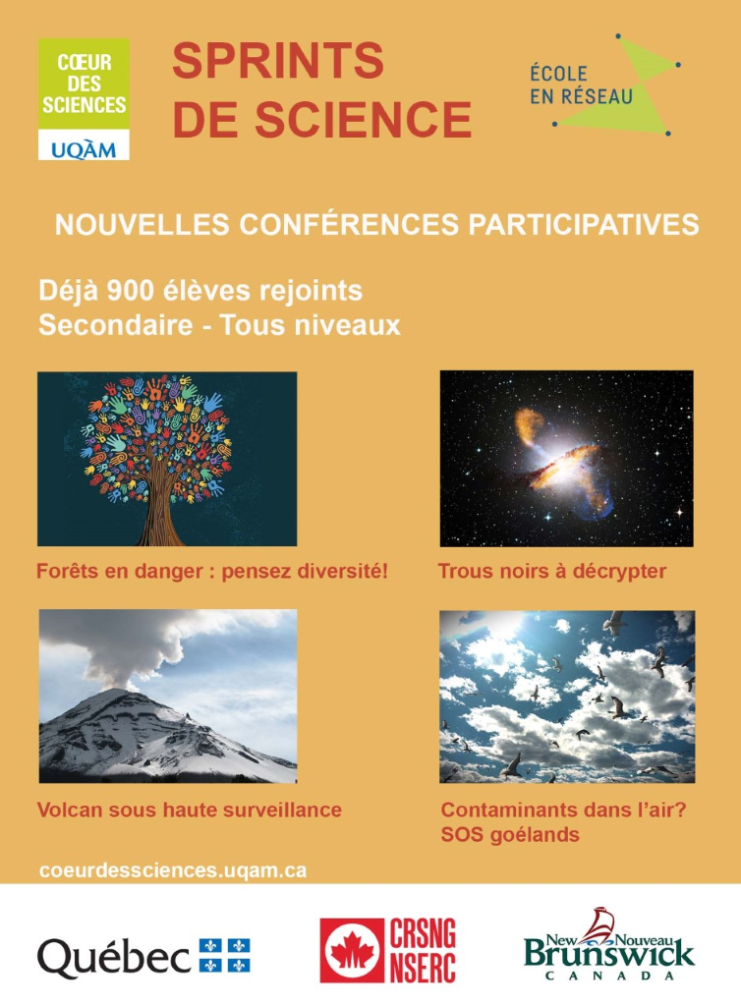
Bouges-toi l’cube
La course à pied
David Jodoin Richard Masse
François Viel

Cette semaine nous vous proposons de vous joindre, vous aussi, à la nouvelle application du Grand défi Pierre Lavoie, « Bouges-toi l’cube ». Il s’agit d’une application, pour les élèves du secondaire qui comptabilise les kilomètres parcourus individuellement, mais également le cumulatif des kilomètres des gens de ton école. Il y a également des articles sur l’entraînement, la nutrition et autres sujets forts intéressants. N’hésitez pas à vous joindre à nous sur cette nouvelle application, vous y trouverez défi, motivation et plaisir. L’inscription peut se faire au https://www.legdpl.com/bouge-toi-lcube ou en téléchargeant l’application sur un appareil électronique.

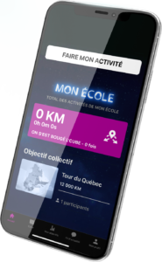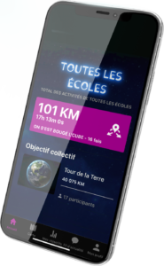

Une fois l’inscription effectuée, voici quelques petits conseils pour améliorer sa technique de course :

- Alimentation : Manger léger, type collation, 30 minutes avant la course (ex. : banane, pomme, craquelins avec fromage). Manger un bon repas santé après sa course est très important et essentiel à la régénération des muscles.
- Hydratation : S’hydrater suffisamment, mais pas trop (un grand verre d’eau 10 minutes avant la course). S’hydrater après la course est très important et essentiel à la régénération de tes muscles.
- Chaussures : Avoir une bonne paire d’espadrilles confortables pour faire une longue distance sans se blesser (Souliers de sport avec support).
- Habillement : Vêtements de sport confortables. Il est important de s’habiller suffisamment pour les températures extérieures quitte à retirer certaines couches durant votre course (tuque, gants, tube cache-cou « buff »), leggings ou combinaisons thermales.
- Musique : La musique peut servir à augmenter le niveau de motivation et donner un rythme à la course, mais il ne faut jamais négliger sa sécurité.
- Moment de course : Courir au moment qui nous convient le mieux (certains aiment le matin pour la fraîcheur, d’autres l’après-midi pour la chaleur ou en soirée pour la tranquillité (s’assurer d’être visible : lumière, bandes réfléchissantes, vêtements de couleurs).
- Durée : Débuter avec un temps raisonnable (ex. : courir 5-10 minutes une première fois et augmenter la durée avec les semaines à venir.
- Fréquence : Courir de 2 à 3 fois par semaine (selon son désir et ses objectifs) et espacer ses courses avec au moins 1 jour de repos.
- Entre deux courses : Vous pouvez alterner avec la marche, le vélo ou faire des entraînements pour les abdominaux, renforcements musculaires des jambes ou autres (voir exercices plus bas), faire des étirements, faire une session de yoga ou simplement se reposer.

Pour mieux courir :
- Regarder loin devant vous (pour bien dégager les voies respiratoires).
- Regarder tout de même où l’on pose les pieds par moment bien évidemment.
- Courir avec sa pleine grandeur (ne pas courir en petit bonhomme).
- Courir léger (avec le moins de bruit possible au sol).
- Faire des pas réguliers (inutile de faire de trop grandes enjambées, car cela diminue votre énergie).
- Courir avec une légère inclinaison vers l’avant (plutôt que de rebondir trop à la verticale, afin de répartir le poids sur les jambes et éviter un risque de blessures).
- Ne pas courir trop vite (apprendre à doser son énergie plutôt que de la dépenser dans les premières minutes de votre course).
- Trouver son rythme (il est important de se sentir bien durant votre course. Vous devriez être capable de courir et pouvoir faire des phrases sans être trop essoufflé).
- Respirer régulièrement et normalement (il est important de respirer suffisamment afin d’approvisionner vos muscles en oxygène, car cela contribue à se sentir bien et à économiser son énergie).
- Courir avec les bras près du corps et faire le mouvement contraire de la jambe avec le haut du corps (ex : lorsque la jambe gauche est devant, c’est le bras droit qui l’accompagne et vice-versa).
- Relâcher les épaules et détendre les mains (par moment, on sent un stress au niveau des épaules et des mains, il suffit de bouger ou de secouer les bras et les mains pour sentir une détente immédiate).
- Ne pas trop penser à comment poser le pied (viser une zone de confort).
- S’arrêter et remettre sa course si vous ressentez un malaise ou une blessure.
- S’étirer avant (dynamique) et après (statique ou dynamique) chaque sortie sans mettre une pleine tension sur le muscle, le ligament ou l’articulation (10 secondes maximum, juste pour ressentir sans se blesser).
- Faire des rotations des chevilles, des épaules et de la nuque pour s’éveiller.
- Profiter de cette sortie extérieure pour faire le vide dans ses pensées, faire le plein d’air frais, voir la beauté de la nature et prendre du temps pour soi.
- S’amuser avant tout, car courir c’est aussi ça la vie.

Voici un lien pour connaître les bases d’un bon échauffement de Niko de Running Addict :
https://www.running-addict.fr/wp-content/uploads/2018/01/fiche-echauffement-course-a-pied-gammes-et-educatifs.pdf

Manger ses fruits et légumes
David Jodoin Richard Masse
François Viel
Il n’est pas toujours facile de manger assez de fruits et de légumes. Voici quelques hyperliens pouvant donner des idées pour y parvenir :
- https://www.fraichementpresse.ca/cuisine/trucs-astuces/5-astuces-manger-plus-fruits-legumes-1.1822145
- https://www.brunet.ca/sante/conseils-sante/10-conseils-pour-manger-plus-de-fruits/
- https://darebee.com/nutrition/eat-more-fruit-and-vegetables.html

Gardez-vous en forme!
Département d’éducation physique
École secondaire du Mont-Bruno

Bonjour à tous les élèves en arts plastiques et en arts et multimédia !

Enseignantes : Madeleine Moisan, Corinne Montion et Camille Chalifour

Voici des suggestions de courts métrages intéressants pour occuper vos journées.

Et c’est parti !

«LA SIESTE », court métrage de Jennifer Alleyn.
https://www.youtube.com/watch?v=6AizbvjMSAI
Durée : 4:57 minutes
« LA SIESTE » est un film de Jennifer Alleyn mettant en scène Henri Chassé.
Tourné pendant le confinement de la Covid-19, «LA SIESTE » raconte un rêve s’approchant du cauchemar.
Mis en ligne le 1er avril 2020, il obtenait 16,000 visionnements en 24 heures.
Née en Suisse, Jennifer Alleyn est une cinéaste et photographe. Elle vit à Montréal.
Elle a reçu plusieurs prix internationaux pour ses documentaires (L’atelier de mon père, Dix fois Dix) et courts métrages de fiction (Syanok, Le regard de Delphine), en plus de signer des installations artistiques.

MÉLANIE LÉGER (ONF)

Jeune cinéaste du Nouveau-Brunswick, Emma Carroll réalise ses films avec un IPod.

EMMA FAIT SON CINÉMA 2013 (16 :47)
https://www.onf.ca/film/emma_fait_son_cinema/

MANON BARBEAU (ONF)

Grande cinéaste de documentaires, elle réalise et scénarise.

ALAIN ARTISTE-DÉMOLISSEUR 2001 (26 :00)
https://www.onf.ca/film/alain_artiste-demolisseur/

LES ENFANTS DU REFUS GLOBAL 1998 (1 :14 :50)
https://www.onf.ca/film/enfants_de_refus_global/

Bon visionnement!

Histoire du Québec et du Canada de 4e secondaire :

Semaine 4 : Semaine du 27 avril au 1er mai 2020

Les choix de société dans le Québec contemporain (1980 à nos jours):

- Une ère de changements et de questionnement (1980 à 1995)

A = Travail avec le manuel et cahier (utilisés en classe)
B = Travail sans matériel scolaire

*Nouveau : Le cahier d’exercices « périodes » est accessible en ligne avec son corrigé. Voici le lien (bien suivre les instructions pour y avoir accès) :
https://www.editionscec.com/qc_fr/mon-sac-decole-virtuel_secondaire/

- Lecture et exercices *si vous avez votre manuel et cahier « périodes » à la maison:

- Manuel (lecture) « périodes » / pages 358 à 396

- Cahier (exercices) « périodes » / pages 192 à 201 (voir le corrigé sur les pages qui suivent dans ce document)
N.B. N’hésitez pas, même si vous avez votre matériel d’histoire en main, de consulter les liens suggérés dans la partie B (approfondissement, exercices et vidéos)

- Lecture et exercices *si vous n’avez pas vos manuels et cahier d’exercices à la maison :

Les choix de société dans le Québec contemporain (1980 à nos jours):

Le Québec se dirige vers le nouveau millénaire http://www.alloprof.qc.ca/BV/pages/h1657.aspx

Le statut politique du Québec (1980 - 2000) http://www.alloprof.qc.ca/bv/pages/h1202.aspx

Les revendications autochtones (1980 - 2000) http://www.alloprof.qc.ca/bv/pages/h1206.aspx

La mondialisation de l'économie (1980 - 2000) http://www.alloprof.qc.ca/bv/pages/h1207.aspx

La redéfinition du rôle de l'État (1980 - 2000) http://www.alloprof.qc.ca/bv/pages/h1661.aspx

L'industrie culturelle (1980-2000) http://www.alloprof.qc.ca/bv/pages/h1662.aspx

L'environnement (1980 - 2000) http://www.alloprof.qc.ca/bv/pages/h1672.aspx

Pour communiquer avec nous et demander de l’aide, voici nos adresses courriel : hugues.robert@csp.qc.ca et eric.vanier@csp.qc.ca et olivier.deziel@csp.qc.ca et nathalie.leclerc@csp.qc.ca Nous pouvons aussi communiquer avec vous par téléphone (faire la demande par courriel).

Merci et bon travail à la maison

N.B. Le Corrigé du cahier d’exercices commence sur l’autre page

Corrigé cahier d’exercices « périodes » pages 192 à 201
P.193
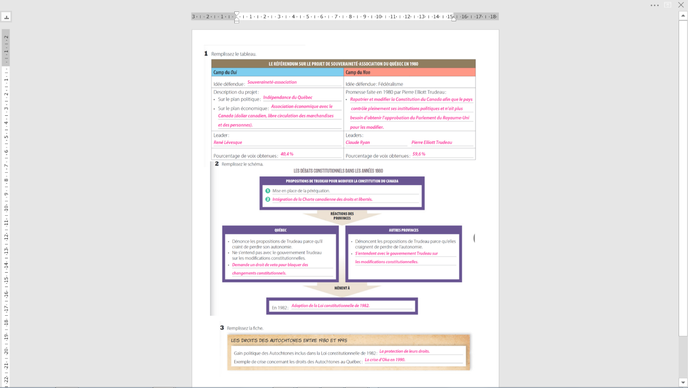

p.195


P.197
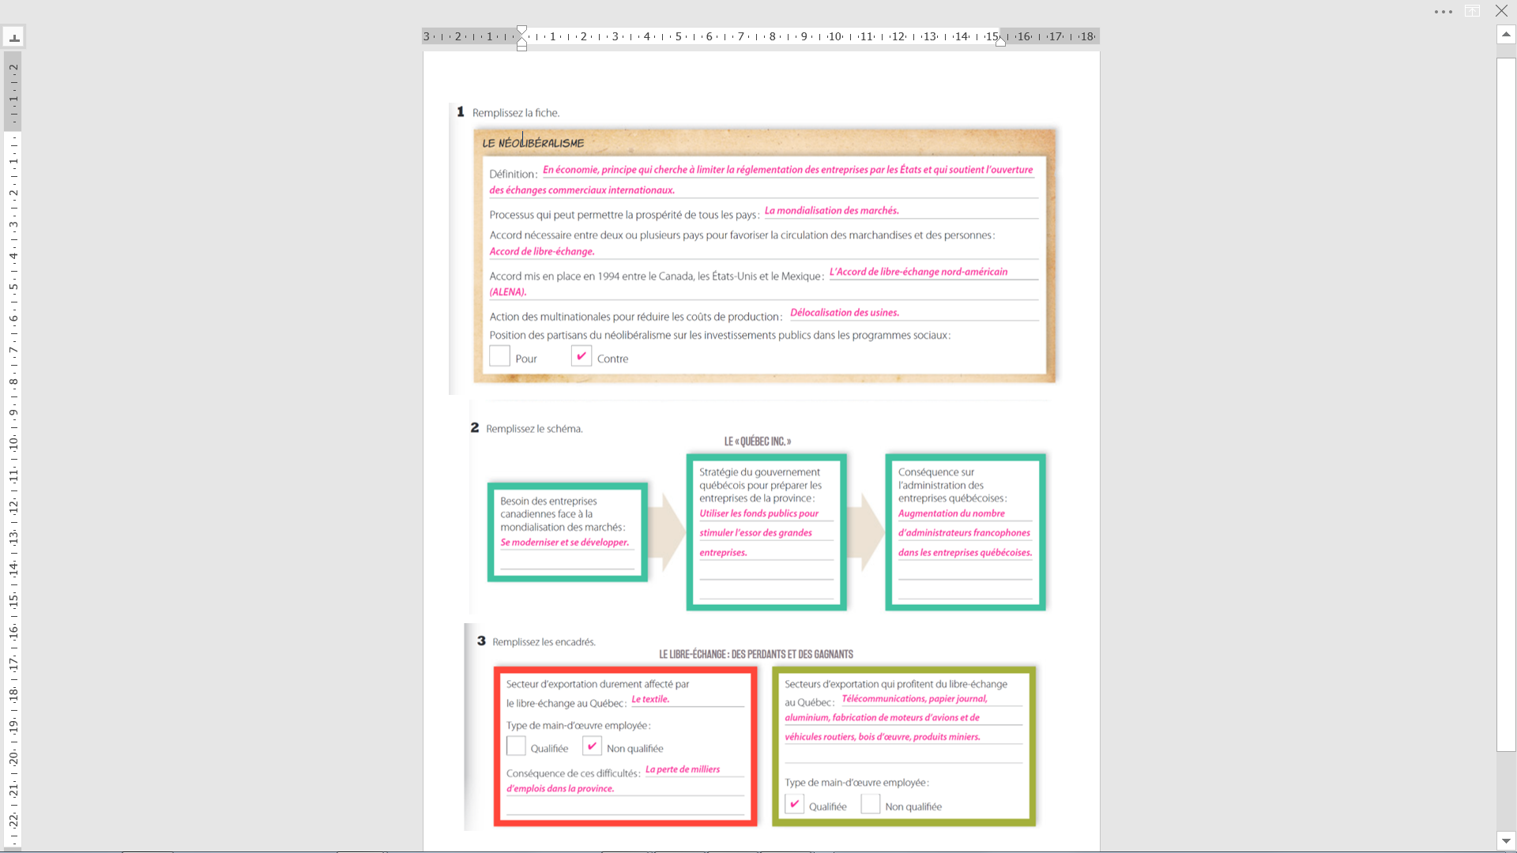

P.199

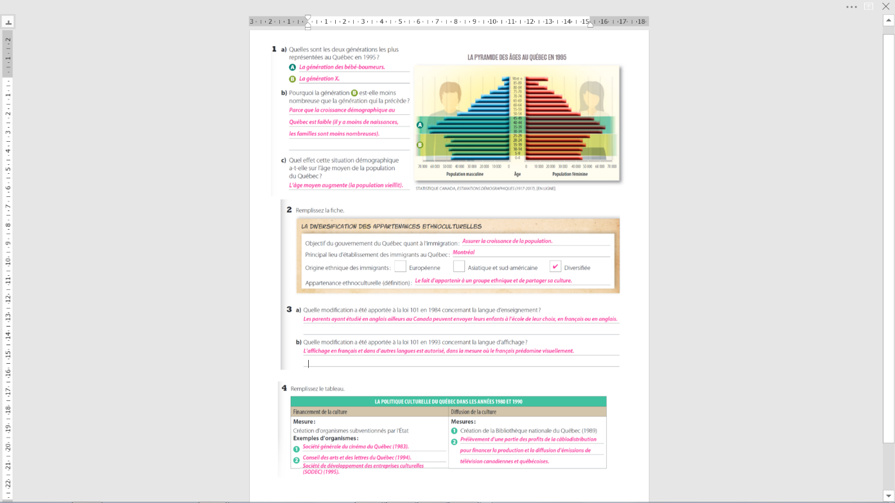

P.201
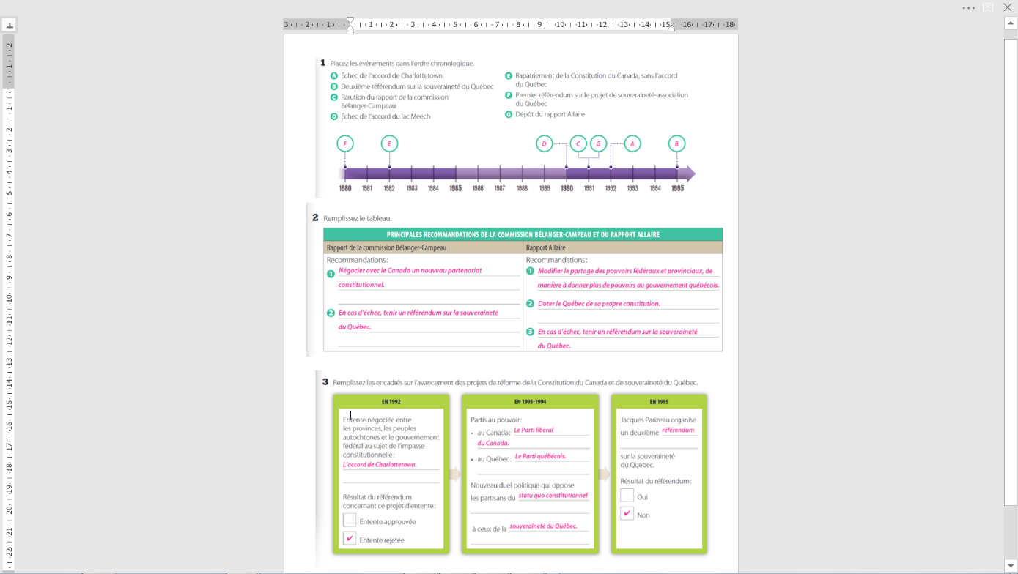

Éthique et cultures religieuses
10 hymnes pour célébrer notre majestueuse planète
Consigne à l’élève
. Voici quelques questions au sujet du thème l'avenir de l'humanité.
1.
L'être humain est-il une espèce comme les autres?
2.
L'être humain a-t-il des responsabilités envers le milieu naturel?
3.
L'être humain a-t-il des responsabilités envers les générations futures?
4.
Devrait-on règlementer le comportement des êtres humains face à l'environnement ?
5.
Qui assumera cette responsabilité ?

Matériel requis
- Clic sur le lien pour découvrir ces quelques chansons
https://www.icimusique.ca/articles/18415/jour-de-la-terre

Mon voyage de rêve
Exploration de la formation professionnelle (Sarah Petit)
Consigne à l’élève
- L’activité de cette semaine a pour but de planifier un voyage à ton image que tu pourrais faire dans les prochaines années en te mettant dans la peau d’un agent de voyage.
- Tu devras d’abord fixer un budget réaliste selon ta situation (définir le montant selon le moment du voyage et tes finances futures).
- Tu devras ensuite choisir ton type de voyage, ta destination, la durée, les endroits où tu dormiras, le budget pour les repas, les activités que tu voudras y faire (au moins 2) ainsi que d’autres dépenses qui seraient à prévoir.
- Le but est de déterminer le coût total du voyage ainsi que ton itinéraire.
- Réfère-toi à l’annexe 2 pour la description des informations à indiquer dans chaque section ainsi qu’un exemple.
- Réfère-toi à l’Annexe 3 pour quelques idées de sites internet où tu pourras trouver de l’information.
- Envoie-moi ta fiche de voyage remplie (annexe 1) lorsque tu l’as complétée pour qu’on puisse partager nos voyages de rêves et rêvez tous ensemble ☺
Matériel requis
- Ordinateur, tablette ou téléphone

Information aux parents
À propos de l’activité
Le but de cette activité est de se mettre dans la peau d’un agent de voyage. L’élève devra se fixer un budget réaliste selon ses projets de vie et organiser un voyage en fonction de celui-ci. Il devra donc faire des recherches sur les vols, le coût de la vie, le coût des activités à y faire.
*Il se peut qu’il ne puisse pas trouver le prix réel de certaines activités dû à la situation. Il peut toutefois s’en faire une idée en consultant des blogs voyage.

Annexe 1 – Fiche voyage

Voyage à ___________
par ___________

- Budget :
- Moment du voyage :
- Type de voyage :
- Durée du voyage :
- Destination(s) :
- Hébergement :
- Budget repas :
- Activités :
- Transport :
- Itinéraire :
- Autres achats à prévoir :
- Coût total :
Annexe 2 – Description des informations à écrire dans la fiche voyage et exemple

- Budget : Le montant que tu disposeras au moment de ton voyage pour ton voyage (exemple : je prévois faire un voyage dans 3 ans et j’économiserai 3000$ d’ici là).

- Moment du voyage : Dans combien de temps feras-tu ce voyage ? À quel moment (ex : dans 3 ans, en juillet 2023) Cela pourrait être plus tard, comme dans 10 ans, il n’y a pas de limite.

- Type de voyage : Est-ce que voyage pour se reposer style tout-inclus ? Un voyage d’aventure ? Un voyage historique ? Un voyage humanitaire ? Etc. (ex : Aventure) Quel est ton but pour ce voyage ?

- Durée du voyage : Le nombre de semaines ou de jours que tu comptes partir (ex : 2 semaines)

- Destination(s) : Le ou les pays ainsi que les villes que tu visiteras. (ex : la Thaïlande, Bangkok et Phuket)

- Hébergement : Type d’hébergement (hôtel, motel, auberge de jeunesse, Airbnb, camping), durée et coût. (ex : Mandarin Hotel Bangkok pour les 7 premières nuits : 567$ et Novotel Phuket Kata Avista Resort And Spa pour les autres nuits : 506$)

- Budget repas : Combien pour un déjeuner ? Un dîner ? Un souper ? Par jour ? Selon les destinations (ex : En Thaïlande, le coût moyen pour se nourrir par jour est de 10 euros, donc environ 15$. C’est donc un budget de 15$ x 14 jours = 210$ pour le voyage)

- Activités (au moins 2) : Description et coût d’au moins deux activités à faire. Si tu comptes en faire 10, écris les 10 activités. (ex : à Bangkok, visite du Temple du Buddha d'émeraude : 50$ US, donc 70$ et à Phuket, croisière de Phuket à Koh Phi Phi avec Phi Phi Cruiser, environ 30$)

- Transport : Type et coût des transports utilisés : avion, train, location de voiture, autobus, etc. (ex : avion Montréal – Bangkok : 840$ , avion Phuket – Montréal : 1149$, avion Bangkok – Phuket : 48$ )

- Autres achats à prévoir : Y a-t-il d’autres dépenses à prévoir ? (ex : acheter un sac à dos de voyage (100$), une petite serviette à séchage rapide (40$), savon à linge en poudre (10$), etc.) Accompagné de leur coût.

- Itinéraire : Décrivez votre itinéraire selon les activités que vous allez faire. Un carte avec les trajet peut être ajoutée.
Ex :
  - Jour 1 : Départ de Montréal
  - Jour 2 : Arrivé à Bangkok
  - Jour 3 : ….
  - Jour 4 : Visite du temple du Budha d’émeraude
  - Jour 5 : …
  - Jour 6 : …
  - Jour 7 : Départ pour Phuket
  - Jour 8 : …
  - Jour 9 : Croisière jusqu’à Phi Phi Island
  - Jour 10 : …
  - Jour 11 : …
  - Jour 12 : …
  - Jour 13 : Départ de Phuket
  - Jour 14 : Retour à Montréal

- Coût total : Sous forme de tableau. Inclure chaque dépense ainsi que le coût total du voyage
Ex : (budget 3000$)
Hébergement | 1073$
Repas | 210$
Activités | 80$
Transport | 2037$
Autres dépenses | 150$
Coût total | 3550$

Annexe 3 – Sites internet

Voici quelques sites internet qui pourraient vous aider dans vos recherches ☺

- Destinations possibles
http://www.decouvertemonde.com/
http://moon.com/
http://www.quandpartir.com/
https://www.worldtravelguide.net/
https://fr.tripadvisor.ca/
http://voyage.gc.ca/voyager/avertissements (avertissement à destination du gouvernement du Canada)

- Hébergement

https://fr.hotels.com/ (hôtels)
http://www.hihostels.ca/ (auberges jeunesse)
http://fr.camping-direct.eu/ (camping)
https://www.trivago.ca/fr
https://www.couchsurfing.com/
https://fr.tripadvisor.ca/

- Transport
http://www.skyscanner.fr/
http://www.trivago.ca/fr
http://airfare.com/
https://www.airtransat.com/fr-CA/accueil
https://www.aircanada.com/
https://www.expedia.ca/
http://www.rentalcars.com/
https://www.ca.kayak.com/cars
https://www.hotwire.com/car/index.jsp
http://www.numbeo.com/cost-of-living/
https://www.ca.kayak.com/?ispredir=true
https://fr.tripadvisor.ca/

- Repas
http://www.numbeo.com/cost-of-living/
https://fr.tripadvisor.ca/

*Google Maps peut être très utile pour l’itinéraire
*Google peut vous aider à trouver les principaux attraits touristiques d’un pays. Il peut aussi vous donner une idée des prix que coûtent certaines activités.

MEES - 4e annÉe du secondaire
Semaine du 27 avril 2020

Moi, ministre de la Culture? 1
Consigne à l’élève 1
Matériel requis 1
Information aux parents 1
The Pay Gap 2
Consigne à l’élève 2
Matériel requis 2
Annexe – The Pay Gap 3
Une nouvelle rue à construire 7
Consigne à l’élève 7
Matériel requis 7
Information aux parents 7
Annexe – Tâche et contraintes 8
Annexe – Solutionnaire 9
Le lavage des mains 10
Consigne à l’élève 10
Matériel requis 10
Information aux parents 10
Annexe – La tension superficielle 11
Consigne à l’élève 11
Annexe – Démarche de vulgarisation 12
Consigne à l’élève 12
Au cœur des organes et Passe à l’action 13
Consigne à l’élève 13
Matériel requis 13
Information aux parents 13
Mon journal d’écoute 14
Consigne à l’élève 14
Matériel requis 14
Information aux parents 14
Annexe – Mon journal d’écoute 15
Grille d’écoute 15
Pièce choisie : ______________________________________________ 15
Visite libre 16
Consigne à l’élève 16
Matériel requis 16
Information aux parents 16
Annexe – Visite libre 17
Pistes de réflexion 17
Fenêtre ouverte sur les maisons qui dansent 17
Projet de création : réaliser un parcours dansé 17
Visite libre! 17
Dénoncer où non? 18
Consigne à l’élève 18
Matériel requis 18
Information aux parents 18
Annexe – Dénoncer où non? 19
Annexe – Dénoncer où non? 20
Des événements historiques 21
Consigne à l’élève 21
Matériel requis 21
Information aux parents 21

Français, langue d’enseignement

Moi, ministre de la Culture?

Consigne à l’élève
- Visionne la vidéo de la lecture de l’album Si j’étais ministre de la Culture.
- Réfléchis à la citation de Winston Churchill mentionnée au début de l’œuvre : « Pendant la Seconde Guerre mondiale, un de ses conseillers suppliait Sir Winston Churchill de couper dans le budget des arts pour renforcer l’effort de guerre. Celui-ci lui répondit : “Mais alors, pourquoi nous battons-nous?” » Qui est Winston Churchill? Que signifie sa réponse?
- La culture n’a pas la même importance pour tout le monde. Savais-tu que Churchill peignait des toiles? Est-ce que sa réponse peut être influencée par ses intérêts et son passe-temps?
- Tout au long de l’album, on mentionne ce qui disparaîtrait si la culture était interdite. Quelles seraient les répercussions dans ta vie si tel était le cas? En ces temps de confinement, est-ce que l’absence de culture rendrait ta vie plus difficile? Pourquoi?
- Demande aux personnes qui habitent avec toi à quoi ressemblerait leur vie s’il n’y avait pas de culture. À partir de tes réponses et des leurs, réponds à la question suivante oralement ou par écrit : Toi, si tu étais ministre de la Culture, quelle serait la première décision que tu prendrais?
- Pour aller plus loin… Que répondrais-tu à un élève qui refuse d’aller à ses cours d’arts en prétextant que ça ne lui servira à rien?

Matériel requis
- Vidéo : http://editionsdeux.com/produit/jetais-ministre-de-culture/.

Information aux parents

À propos de l’activité
Votre enfant s’exercera à :
- Comprendre la place que prend la culture dans sa vie;
- Interpréter l’opinion d’une personne en fonction de son expérience de vie.
Vous pourriez :
- Visionner la vidéo de la lecture de l’album Si j’étais ministre de la Culture avec votre enfant;
- Aider votre enfant à éclaircir les passages plus difficiles en discutant de l’importance de la culture pour vous.

Anglais, langue seconde

The Pay Gap

Consigne à l’élève
In these activities, you will learn about the gender pay gap in the world of professional soccer in the United States. You will subsequently participate in a radio interview on the pay gap between female and male soccer athletes.
- Reflect on the following questions individually and then discuss them with a friend or family member:
- In which sports do you think athletes earn the most money?
- Do you think male and female athletes earn the same salaries? Why or why not?
- Refer to the list of athletes in Appendix 1, discuss the categories with a friend or family member, come to a consensus and then rank the athletes in order according to the categories provided.
- Click on the link to the first video. Scroll down to the dynamic graph at the end of the article, right click on it and then choose the option “open in a new window”. Watch the short video of the graph, paying particular attention to the names of the athletes who made the most money each year. Verify your predictions.
- After watching the video, answer the guiding questions in Appendix 2.
- Before watching the second video, a video about the U.S. women’s soccer team and the gender pay gap, fill in the KWL chart in Appendix 3. Further instructions are provided in the appendix.
- Read the proposed texts to learn more about the gender pay gap.
- As you read the texts, take notes in the chart in Appendix 4.
- Complete the interview in Appendix 5, using information from the texts.

Matériel requis
- The first video (click here).
- The second video (click here).
- The first text (click here).
- The second text (click here).
Source : Activité proposée par Émilie Racine, conseillère pédagogique à la Commission scolaire de Portneuf, Lisa Vachon, conseillère pédagogique à la Commission scolaire des Appalaches, Bonny-Ann Cameron, conseillère pédagogique à la Commission scolaire de la Capitale, Dianne Elizabeth Stankiewicz, conseillère pédagogique à la Commission scolaire de la Beauce-Etchemin et Isabelle Giroux, conseillère pédagogique à la Commission scolaire de la Rivière-du-Nord.

Anglais, langue seconde

Annexe – The Pay Gap
APPENDIX 1 – LIST OF ATHLETES
1. Use the Internet if you would like to put a face to a particular athlete.

- Michael Jordan (basketball)
- Tessa Virtue (figure skating)
- Wayne Gretzky (hockey)
- Roger Federer (tennis)
- David Beckham (soccer)
- Sidney Crosby (hockey)
- Mike Tyson (boxing)
- Lance Armstrong (cycling)
- Marie-Philip Poulin (hockey)
- Michael Schumacher (F1 auto racing)
- Maria Sharapova (tennis)
- Tom Brady (football)
- Shaquille O’Neal (basketball)
- Cristiano Ronaldo (soccer)
- P.K Subban (hockey)
- Tiger Woods (golf)
- Jacques Villeneuve (F1 auto racing)
- Kobe Bryant (basketball)
- Peyton Manning (football)
- Serena Williams (tennis)

2. Discuss the following categories with a friend or family member and come to a consensus. Then, for each of the categories, rank between 8 and 15 of the athletes listed above in order (with #1 being the largest salary):

- Earned the largest salaries in 2004
- Earned the largest salaries in 2019
- Should earn the largest salaries in 2020

APPENDIX 2 – QUESTIONS

After watching the video, answer the following questions:
- Did you recognize the majority of the athletes?
- Were athletes you expected to see on the list missing? Who was missing?
- Were you surprised by any of the names on the list? Which names surprised you?
- How did your predictions for 2019 measure up to the Forbes list?
- What did you notice about these athletes?
- Does it surprise you that not one name on the Forbes list was a female athlete?

APPENDIX 3 – KWL CHART
Fill out columns 1 and 2 before watching the video.
Watch the video and then fill out column 3.
Optional: share your reactions with a friend or family member.
K  What do I already know about the gender pay gap? | W  What would I like to know about the salaries of the U.S. women’s soccer team? | L  What did I learn about the salaries of the U.S. women’s soccer team?

APPENDIX 4 – NOTES
As you read the texts, write down pertinent information or facts.
 | Women’s team | Men’s team
Achievements/awards
Revenue
Earnings/salaries/bonuses
Other pertinent information

APPENDIX 5 – THE INTERVIEW
Add a few extra questions the interviewer might ask to complete the interview.
Interviewer | Hello and thank you for being here today to talk about the pay gap between female and male soccer players.  How are you feeling today?
You
Interviewer | I am doing well, thank you. If you are ready, let’s start with the interview.
You | That is fine with me. I am ready.
Interviewer | Perfect. Let’s begin. Is it true that the U.S. Women’s national soccer team is the best in the world?
You
Interviewer | What are some of its most recent accomplishments?
You
Interviewer | That is pretty impressive. How has the men’s team performed recently?
You
Interviewer | Which team has higher expenses?
You
Interviewer | What about sponsors? Which team brings in more revenue from sponsorship?
You
Interviewer | What can you tell us about the huge pay gap?

You
Interviewer
You
Interviewer
You
Interviewer | What other information about this issue could you share with our listeners?
You
Interviewer | Thank you so much for taking the time to speak to us today.
You
Interviewer | We’ll be right back after this short break.

Mathématique

Une nouvelle rue à construire

Consigne à l’élève
- Lis la tâche et les contraintes qui y sont associées, puis réponds à la question posée.
- Effectue tes calculs en réalisant une démarche rigoureuse et en justifiant ton raisonnement à l’aide d’un langage mathématique adéquat.

Matériel requis
- La tâche et les contraintes ainsi que le solutionnaire, qui se trouvent aux pages suivantes.

Information aux parents

À propos de l’activité
Le but de cette activité est de travailler des concepts de géométrie analytique (le point de partage d’un segment et la distance entre deux points dans un plan cartésien), les opérations sur les nombres décimaux (nombres à virgule) et la transformation d’unités de mesure. Cette tâche demande à votre enfant de déterminer une partie du coût de la construction d’une nouvelle rue en évaluant les coûts de l’asphaltage et de la peinture des lignes de marquage.

Mathématique

Annexe – Tâche et contraintes
Tâche
Détermine une partie du coût de la construction d’une nouvelle rue en évaluant les coûts de l’asphaltage et de la peinture des lignes de marquage. Effectue tes calculs en réalisant une démarche rigoureuse et en justifiant ton raisonnement à l’aide d’un langage mathématique adéquat.
Contraintes
- Ci-dessous, les rues Bonneau et Charbonneau sont représentées dans le plan d’une ville qui a été superposé à un plan cartésien dont les graduations sont en kilomètres (la représentation n’est pas à l’échelle).
- Les employés des travaux publics de la ville doivent construire une nouvelle rue qui reliera les rues Bonneau et Charbonneau.
- Cette nouvelle rue, nommée Jambonneau, passera par le milieu des rues Bonneau et Charbonneau.
- Sur cette nouvelle rue, il y aura deux voies de circulation (à contresens). Chaque voie doit avoir une largeur de 3,5 mètres.
- De l’asphalte doit être installé sur la nouvelle rue Jambonneau. L’asphalte doit avoir une épaisseur de 5 centimètres.
- Le prix de l’asphaltage est fixé à 23,80 $ par mètre cube.
- Le prix du marquage (peinture) de la ligne jaune (ligne simple) au centre de la rue et des deux lignes blanches, une de chaque côté de la rue, est de 0,80 $ le mètre linéaire.

Le plan de la ville :
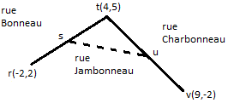
y
x

Question :

Le responsable des travaux publics de la ville croit que le coût de ces travaux respectera le budget prévu au début de l’année financière, et qu’il sera par conséquent inférieur à 60000 $. A-t-il raison?

Mathématique

Annexe – Solutionnaire
Données manquantes :
Les coordonnées du point milieu de la rue Bonneau : s(1 ; 3,5)
Les coordonnées du point milieu de la rue Charbonneau : u(6,5 ;1,5)
La longueur da la rue Jambonneau (distance entre les points s et u) : environ 5,85235 km ou 5852,35 m
La largeur de la rue (deux voies) : 7 m
Le volume de l’asphalte nécessaire (prisme à base rectangulaire) : environ 2048,3225 m³
La longueur totale des lignes de marquage (une ligne simple de couleur jaune et deux lignes simples de couleur blanche) : environ 17557,05 m
Coût de l’asphaltage : 48750,08 $
Coût de la peinture des lignes de marquage : 14045,64 $
Coût total de la construction de la rue Jambonneau : 62795,72 $

Question :
Le responsable des travaux publics de la ville croit que le coût des travaux respectera le budget prévu au début de l’année financière, et qu’il sera par conséquent inférieur à 60000 $. A-t-il raison?
- Non, il n’a pas raison, car le coût de l’asphaltage et de la peinture des lignes de marquage de la rue Jambonneau dépasse de 2795,72 $ le montant prévu.

Science et technologie

Le lavage des mains

Consigne à l’élève
Dans le contexte actuel de la COVID-19, on recommande, comme moyen de prévention, de se laver soigneusement les mains à l’eau et au savon. Ce dernier travaille de deux façons. Il assiste l’eau dans un rôle d’élimination du virus sur la surface de la main et il peut aussi directement détruire la membrane lipidique du virus. Pour comprendre le rôle du savon dans l’efficacité du lavage de main, on te suggère des activités qui portent sur une propriété des fluides nommée tension superficielle. Grâce à ces activités et aux ressources qui te sont proposées, tu devrais être en mesure d’expliquer à tes proches pourquoi tant d’importance est accordée à ce geste normalement banal.

Matériel requis
- Une pièce de monnaie.
- De l’eau.
- De l’eau savonneuse (une goutte de savon à vaisselle dans environ 30 ml d’eau).
- Un compte-gouttes.
- Un verre.
- Un trombone ou une aiguille.
- Un carré de papier de toilette.
- Du savon à mains ou à vaisselle.

Information aux parents

À propos de l’activité
Votre enfant peut faire cette activité de façon autonome. Des versions différentes de celle-ci, adaptées à d’autres années du secondaire, sont aussi proposées.
Votre enfant s’exercera à :
- Mener une démarche expérimentale qui lui permettra de mieux comprendre le rôle du savon dans le lavage efficace des mains;
- Mettre à profit ses connaissances en science dans une situation tirée du quotidien;
- Interpréter et produire des messages à caractère scientifique.
Vous pourriez :
- Demander à votre enfant de vous démontrer en quoi le lavage des mains est si essentiel pour limiter la propagation de la COVID-19.
Source : Activité proposée par Parlons science et adaptée par Sandra Fréchette, directrice adjointe à l’école Saint-Lawrence (Commission scolaire Riverside).

Science et technologie

Annexe – La tension superficielle

Consigne à l’élève
Tu as certainement déjà observé une araignée se déplacer sur la surface de l’eau sans s’enfoncer ou une goutte d’eau maintenir sa forme par elle-même. Comment cela est-il possible? La tension superficielle de l’eau agit comme une membrane invisible : elle permet à une gouttelette de garder sa forme ou à une araignée de rester en surface.
La première activité qui t’est proposée aujourd’hui vise à trouver pourquoi le savon est essentiel dans le lavage efficace des mains. Tu devras faire une expérience avec de l’eau et une solution d’eau savonneuse en déposant des gouttes, une à une, sur une pièce de monnaie. La tension superficielle sera brisée quand la bulle sur le dessus de la pièce de monnaie s’écoulera (débordera).
Pour faciliter ton travail, tu peux consulter les ressources suivantes, qui comportent des rappels concernant la démarche d’investigation scientifique :
- Centre de développement pédagogique
- Alloprof
- Comment ça marche?
Voici quelques autres questions qui pourraient enrichir ta réflexion :
- Combien d’essais as-tu réalisés? Juges-tu cela suffisant pour affirmer que tes résultats sont fiables?
- Comment la tension superficielle et l’anatomie de la main peuvent-elles expliquer l’efficacité du lavage des mains?
- Comment les notions de composés hydrophiles et lipophiles s’appliquent-elles dans le lavage des mains?
Voici quelques ressources qui pourront t’aider :
- Khan academy : la tension superficielle
- Radio-Canada : chronique avec le chimiste Normand Voyer à propos du savon
- Parlons sciences : combien de gouttes peuvent demeurer sur une pièce de monnaie
- Vidéo : pourquoi le savon nettoie-t-il et mousse-t-il?
Dans la prochaine annexe, tu trouveras des suggestions d’activités et de ressources qui t’aideront à te préparer à vulgariser certains des concepts appris. Tu pourras ainsi les présenter à ton entourage et faire obstacle à des croyances populaires telles que :
- Prendre un bain chaud protège contre le coronavirus;
- Le sèche-main est efficace pour tuer le coronavirus.
Note : Sur son site, l’Organisation mondiale de la santé précise que ces mesures ne protègent pas contre le nouveau coronavirus.

Science et technologie

Annexe – Démarche de vulgarisation

Consigne à l’élève
Ton but est d’illustrer, à l’intention de tes proches, la façon dont le savon assiste l’eau dans un rôle d’élimination du virus sur la surface de la main, de même que la façon dont on peut aussi directement détruire la membrane lipidique du virus.
Pour démontrer l’effet du savon sur la tension superficielle de l’eau, tu pourrais, plutôt que de répéter l’activité précédente, déposer doucement un trombone ou une aiguille à la surface d’un verre d’eau. L’objet devrait normalement flotter comme le font certains insectes. Un truc pour plus de succès : dépose une feuille de papier de toilette à la surface de l’eau tout juste avant de déposer le trombone ou l’aiguille. Imbibe ensuite ton index de savon et trempe-le doucement dans l’eau, sans toucher l’objet flottant.
Tu pourrais aussi demander aux membres de ta famille qu’ils versent quelques gouttes d’huile végétale dans leurs mains, puis qu’ils les lavent pendant 20 secondes à l’eau seulement. Ensuite, tu leur dis d’ajouter quelques gouttes de savon.
Pour mieux comprendre comment le savon s’en prend à la membrane du virus, tu peux consulter ces ressources :
- Comment éliminer le coronavirus sur sa peau?
- Le virus pourrait-il devenir résistant au savon?
Si ces activités peuvent contribuer à la compréhension du rôle du savon dans l’élimination du virus, elles ne démontrent en rien comment il s’y prend pour y arriver. C’est ici qu’entre en jeu ta capacité à vulgariser les concepts scientifiques concernés. Consulte les ressources proposées au besoin.
Pour qu’un message soit efficace, il importe de le préparer adéquatement. Voici quelques pistes de réflexion pour t’aider :
- Comment t’y prendras-tu avec les plus jeunes?
- Quels sont les éléments importants à mettre à l’avant-plan?
- Comment peux-tu t’assurer que ton message est bien compris?
Bon travail!

Éducation physique et à la santé

Au cœur des organes et
Passe à l’action

Consigne à l’élève
Activité 1 : Au cœur des organes
- Visionne cette vidéo qui donne des informations concernant les modifications touchant le corps humain pendant une activité physique.
- Retiens l’information : quels sont les effets de l’activité physique sur le corps?
- Dis à un membre de ta famille ce que tu as appris à propos de ces changements.
Activité 2 : Passe à l’action
- Choisis une des activités physiques proposées dans ce document.
- Entraîne-toi en choisissant le niveau d’intensité correspondant à tes capacités.

Consulte le site Reste actif! pour accéder à l’ensemble des activités proposées au primaire et au secondaire, aux activités spéciales et à d’autres ressources.

Matériel requis
- Aucun.

Information aux parents

À propos de l’activité
Votre enfant s’exercera à :
- S’informer sur les modifications physiques qui touchent son corps pendant une activité physique;
- Expérimenter un des entraînements proposés.
Vous pourriez :
- Soutenir votre enfant dans son apprentissage en le questionnant sur ce qu’il a appris à propos des modifications qui touchent son corps pendant une activité physique;
- Faire les activités avec lui ou alterner l’accompagnement et l’autonomie, selon l’activité.

Musique

Mon journal d’écoute

Consigne à l’élève
Apprécie des œuvres musicales en posant un regard critique et esthétique sur celles-ci, en t’ouvrant aux autres cultures et en enrichissant ton identité culturelle. Pour ce faire, écoute une œuvre par semaine et écris tes impressions dans le journal que tu trouveras en annexe. Au retour en classe, tu pourras partager tes appréciations avec ton enseignant ou avec tes pairs, à l’oral ou à l’écrit, grâce à ce journal d’écoute.
En ligne, divers choix de musique à écouter s’offrent à toi et plusieurs diffuseurs proposent des concerts virtuels. Voici quelques sites à cet effet : https://www.lafabriqueculturelle.tv/themes/musique, OM, OSM, The Metropolitan Opera, La Vitrine (sélection #culturealamaison, mise à jour quotidiennement). Choisis les pièces musicales que tu écouteras parmi ces œuvres. Il sera intéressant d’en faire une appréciation ou de les comparer.
Si tu n’as pas accès à Internet, tu peux syntoniser la radio d’Ici musique (Radio-Canada) ou écouter un CD de la maison pour faire tes choix.

Matériel requis
- Grille d’écoute (en annexe), papier et crayon.
- Accès Internet (optionnel), radio ou lecteur CD.

Information aux parents

À propos de l’activité
Votre enfant s’exercera à :
- Se questionner sur son appréciation d’une œuvre, le message de celle-ci, l’origine du compositeur et ce qu’il ressent lors de l’écoute;
- Porter un jugement personnel basé sur le langage musical.
Vous pourriez :
- Privilégier un lieu intime et calme pour la tenue de l’activité;
- Encourager votre jeune en partageant avec lui vos opinions sur les œuvres.
Source : Activité proposée par Marie-Claude Bourgault, conseillère pédagogique en arts à la Commission scolaire Marguerite-Bourgeoys (CSMB), et Hélène Lévesque, conseillère pédagogique en musique à la Commission scolaire de Montréal (CSDM).

Musique

Annexe – Mon journal d’écoute

Grille d’écoute

Pièce choisie : ______________________________________________
Réponds aux questions sur une feuille mobile ou crée un fichier audio et enregistre tes réponses.

Éléments d’information
- Quel est le style de la pièce musicale? Sur quels indices se base ta réponse?
- Quel est le nom du compositeur, du chanteur ou du groupe?
- D’après toi, en quelle année cette pièce a-t-elle été composée? Quels éléments de l’œuvre te permettent de la situer dans le temps?
- Quels instruments entends-tu dans cette pièce?
- Enrichissement : Trouve une autre pièce qui ressemble à celle que tu as choisie. En quoi sont-elles semblables? Note le titre de la deuxième œuvre et son URL, si tu souhaites la présenter par la suite.

Impressions et évocations
- Quelles sont les images qui te viennent en tête ou les émotions que tu ressens en écoutant cette pièce?
- À quels éléments du langage musical ces images ou ces émotions sont-elles liées (ex. : série descendante de sons pour représenter un moment dramatique)?
- De quel instrument aimerais-tu jouer dans cette pièce? Pourquoi?
- Recommanderais-tu à un ami d’écouter cette pièce? Pourquoi?

Ce que tu retiens de cette pièce musicale
Tu dois préparer le répertoire musical du gala de fin d’année; tu aimerais que cette pièce en fasse partie, mais tu devras convaincre les autres élèves de ta classe. Sur quel élément vas-tu insister pour les convaincre?

Danse

Visite libre

Consigne à l’élève
- Redécouvre le lieu que tu habites au moyen d’une danse qui fait ressortir les aspects distinctifs de chacune des pièces.
- Invite un public de ton choix à une « visite libre » au cours de laquelle tu présenteras ton parcours dansé.

Matériel requis
- Des vêtements confortables.
- Facultatif : des outils technologiques pour consulter les sites Web et réaliser la captation.

Information aux parents

À propos de l’activité
Votre enfant s’exercera à :
- Exploiter sa créativité en revisitant les différentes pièces qu’il habite et en faisant ressortir leurs aspects distinctifs : un corridor lumineux, un salon confortable, une cuisine fonctionnelle, une chambre privée, une salle de bain étroite, un balcon ensoleillé, etc.
- Poser un regard critique sur une œuvre.
Source : Activité proposée par Corine Bouchard, conseillère pédagogique en danse et en art dramatique à la Commission scolaire de Montréal (CSDM), et Caroline Paré, conseillère au ministère de l’Éducation et de l’Enseignement supérieur (MEES).

Danse

Annexe – Visite libre

Pistes de réflexion
- Selon toi, pourquoi certains chorégraphes délaissent-ils la scène pour créer et présenter leurs œuvres dans des lieux habités?
- Selon toi, qu’est-ce qu’une danse peut réussir à exprimer plus facilement dans un lieu habité que sur une scène?
- Comment un même geste peut-il être lu différemment selon le lieu où il est présenté?

Fenêtre ouverte sur les maisons qui dansent
- Consulte le site Numeridanse et découvre comment la danse prend forme dans différents lieux.
- Consulte le site O.D.N.i pour découvrir les productions de créateurs contemporains qui ont fait le choix d’occuper des espaces habités.

Projet de création : réaliser un parcours dansé
- Revisite ta maison en attribuant à chacune des pièces un ou des qualificatifs. La façon dont tu te sens dans chacune d’elles aura une influence sur ton choix de qualificatif.
- Associe les qualificatifs des lieux à des types de mouvements. Tu pourrais par exemple associer une pièce invitant au calme à un geste lent et lourd ou une cuisine fonctionnelle à un geste du quotidien exécuté avec précision.
- Crée ou improvise ta danse selon les types de mouvements choisis.
- Détermine le parcours dansé du lieu initial jusqu’au lieu final, en prévoyant des transitions.

Visite libre!
En présence :
- Invite le public de ton choix, parmi les personnes qui vivent avec toi, à la visite libre de ton parcours dansé. Prévois l’emplacement de ton public dans chacune des pièces.
En ligne :
- Fais le choix de présenter une visite en direct ou en différé à tes amis ou à ta parenté;
- Détermine avec la personne qui filmera ta danse son emplacement et ses types de prises de vue.

Éthique et culture religieuse

Dénoncer où non?

Consigne à l’élève
Alors que les mesures de confinement liées à la COVID-19 se prolongent dans le temps, le Service de police de la ville de Montréal note une augmentation des appels qui ont pour but de dénoncer les individus qui ne respectent pas ces règles de confinement. Que penses-tu de ces dénonciations?
- Lis l’article Dénoncer les récalcitrants;
- Discute de la question suivante avec tes proches ou un ami : Devrions-nous dénoncer les individus qui ne respectent pas les mesures de confinement?
Astuce! Pour donner du poids à tes arguments, explique les effets de la dénonciation ou de la non-dénonciation.

Matériel requis
- L’article Dénoncer les récalcitrants, paru dans l’édition du 8 avril 2020 de La Presse.

Information aux parents
Réfléchir sur l’ambivalence de l’être humain en pratiquant la discussion.

À propos de l’activité
Votre enfant s’exercera à :
- Présenter des repères sur lesquels sont basés des points de vue;
- Expliquer adéquatement les effets qui découlent des options proposées;
- Interagir de manière à contribuer positivement au dialogue.
Vous pourriez :
- Vérifier que votre enfant a bien compris l’article en lui posant des questions;
- Soulever les contradictions dans ses arguments;
- Veiller à ce que les échanges soient respectueux.

Annexe – Dénoncer où non?
Dénoncer les récalcitrants?
« L’insouciant est celui qui n’a pas encore saisi la gravité de la situation », explique l’auteur.
Les Québécois adhèrent massivement aux mesures de distanciation physique émises par les autorités de santé publique. Malgré les petites et grandes difficultés vécues par les uns et les autres, plusieurs font même preuve d’un sens de la responsabilité touchant et exemplaire. L’adhésion généralisée aux consignes d’isolement et de distanciation est cruciale. Notre crise épidémiologique est une crise collective qui n’épargne personne.
Publié le 8 avril 2020 à 12h00

JOCELYN MACLURE
PROFESSEUR DE PHILOSOPHIE À L’UNIVERSITÉ LAVAL
S’il est tout à fait vrai que la crise frappe les personnes de façon très inégale – les personnes déjà en situation de vulnérabilité ou de précarité sont de façon générale plus lourdement touchées par la crise –, tous peuvent subir les conséquences négatives d’une infection ou de l’interruption abrupte de la vie économique et sociale. La pandémie révèle ce que l’on aurait déjà dû tous savoir : notre sort individuel est inextricablement lié à celui des autres, non seulement au sein de notre société, mais aussi à l’échelle mondiale. S’il est vrai que la crise sanitaire et économique rappelle l’importance cruciale des pouvoirs étatiques, elle n’en appelle pas moins à une forme de cosmopolitisme faisant la promotion d’une solidarité transnationale.

Cela étant dit, des personnes font la sourde oreille aux exhortations du triumvirat Legault-McCann-Arruda. Elles refusent de se plier aux mesures de distanciation physique prescrites par les autorités de santé publique, ce qui entraîne en retour un durcissement desdites mesures et un renforcement du pouvoir des autorités. La délation est même recommandée par les décideurs et pratiquée par des citoyens. Est-ce éthiquement acceptable ?

Cherchons d’abord à comprendre ce qui peut pousser certains d’entre nous à refuser de se conformer aux règles de santé publique. Je propose de distinguer trois cas types de récalcitrants : l’insouciant, le resquilleur et le sceptique. J’exclus de l’analyse les personnes qui vivent avec des problèmes sociaux comme la toxicomanie ou l’itinérance.

L’insouciant
L’insouciant est celui qui n’a pas encore saisi la gravité de la situation et que le succès des mesures de santé publique dépend de la coopération de tous. Il ne réalise pas jusqu’à quel point sa conduite individuelle met en danger la vie des plus vulnérables parmi nous, et en particulier celle des personnes âgées. Son insouciance est individualiste – il se dit qu’il a personnellement peu à craindre –, mais il n’est pas impossible qu’on arrive à le sensibiliser en discutant avec lui. Il faut, du moins, tenter de le faire. L’insouciant a le défaut de ne pas avoir fait ce qu’il faut pour être suffisamment informé et conscientisé.

Éthique et culture religieuse

Annexe – Dénoncer où non?

Le resquilleur
Le resquilleur est un cas type plus troublant et frustrant. Le resquilleur est un free rider, c’est-à-dire une personne qui cherche à profiter des efforts et sacrifices des autres sans lui-même mettre l’épaule à la roue et assumer une part du fardeau collectif. En l’occurrence, il souhaite profiter du respect par les autres des consignes d’isolement sans lui-même s’imposer la même discipline. Il souhaite que les comportements de ses concitoyens permettent un aplanissement de la courbe et une reprise de la vie économique sans faire sa part. Ce sont ceux qui décident de se regrouper pour socialiser ou d’ouvrir leur commerce qui n’offre pas des services essentiels malgré les règles en vigueur. Ils veulent le beurre et l’argent du beurre. Il s’agit d’une attitude égoïste assumée.
Il faut aussi tenter le dialogue avec ces personnes, mais il est possible que seule la perspective d’une sanction fonctionne. Une société est un système de coopération sociale qui doit tendre vers l’équité, ce qui exige minimalement que chacun fasse sa juste part. En contexte de pandémie, cela est une question de vie ou de mort.

Le sceptique
Enfin, le sceptique est celui qui se croit plus clairvoyant que la communauté scientifique et les décideurs publics. Il a trouvé des textes sur la Suède ou la Corée du Sud sur la toile et il voit les failles de l’approche préconisée par les autorités publiques. Cette attitude n’est guère troublante – et peut même contribuer positivement à la délibération publique – si elle ne le mène pas à ignorer les consignes et, ce faisant, à contribuer à la propagation du virus et au maintien des mesures de gel de l’activité économique.

Si le sceptique demeure dans la sphère du discours, il faut simplement tenter de le réfuter. Si ses croyances se traduisent en des actes de désobéissance, il peut être contraint à respecter les règles.
Il faut dire que le sceptique peut être un resquilleur qui s’ignore : son scepticisme vient d’un biais de confirmation. Son désir plus ou moins avoué de ne pas voir ses libertés réduites le pousse à adhérer aux points de vue contradictoires ou aux thèses minoritaires.
La dénonciation de certains de nos concitoyens est un moyen de dernier recours. On doit toujours donner une chance à la discussion bienveillante. Dans des cas extrêmes – pensons à des rassemblements et un va-et-vient constants dans un immeuble où vivent des personnes âgées –, la délation peut être un moyen ultime acceptable si le dialogue et les avertissements ne portent pas fruit. Il faut toutefois garder en tête que l’on peut facilement se tromper sur les motifs et la portée des actes d’autrui et que la pratique généralisée de la délation ne peut que mener à une érosion de la confiance et de la solidarité entre les citoyens.

Histoire du Québec et du Canada

Des événements historiques

Consigne à l’élève
Cultive ton désir d’apprendre en t’intéressant à l’importance des événements dans une perspective historique.
- Le rapport au temps est au cœur du regard porté sur le passé. Selon les contextes, le temps peut paraître court ou long, parfois même sembler ralentir en raison de l’importance des événements qui se déroulent.
- Qu’est-ce qui fait qu’un événement est plus marquant qu’un autre? Pourquoi certains événements restent-ils en mémoire et pas d’autres?
- La situation actuelle est inhabituelle.
- Selon toi, la crise de la COVID-19 marquera-t-elle l’histoire?
- Quels changements provoque-t-elle dans nos vies?
- Quels changements pourrait-elle provoquer à moyen et à long terme?
- Comporte-t-elle des éléments de continuité, malgré tout?
Porte maintenant ton attention sur les représentations du temps.
- Réalise une ligne du temps des événements importants que tu as abordés en histoire au cours de l’année scolaire à l’aide de l’activité intitulée Situer dans le temps les événements marquants, élaborée par le Service national du RÉCIT de l’univers social.

Matériel requis
Selon la disponibilité des ressources, voici ce qui pourrait être utile :
- Matériel d’écriture (papier, carton, crayons, etc.).
- Matériel d’impression.
- Appareil numérique muni d’une connexion Internet.

Information aux parents

À propos de l’activité
En classe d’histoire, les élèves développent leur rapport au temps, ce qui facilite la prise en compte des durées et la détermination des éléments de changement et de continuité. Ils élaborent et lisent pour ce faire des lignes du temps qui présentent de manière chronologique des repères historiques, thématiques ou non (dates, périodes, personnages, images, objets, etc.) particuliers à une nation, à une société, à un groupe ou communs à un même territoire.
Source : Activité réalisée avec la collaboration du Service national du RÉCIT de l’univers social.

Il est possible que certaines questions ne s’appliquent pas à la pièce que tu as choisie. Réponds de ton mieux.

